附件：1.成都国万国采交易平台CA绑定操作手册

- 操作说明
- 确保贵单位已注册入库，且注册信息中的统一社会信用代码与办理单位的CA锁时提供的信息一致。
- 确保您已安装四川省互联互通驱动4.0
- 操作步骤
1、在登录页面右上方点击【CA自助绑定平台】，如下图所示：
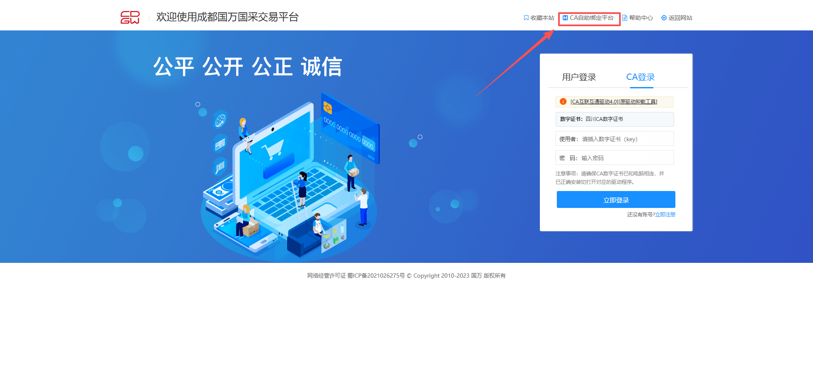
2、进入CA自助绑定平台，选择用户类型后录入联系人、联系电话，如下图所示：
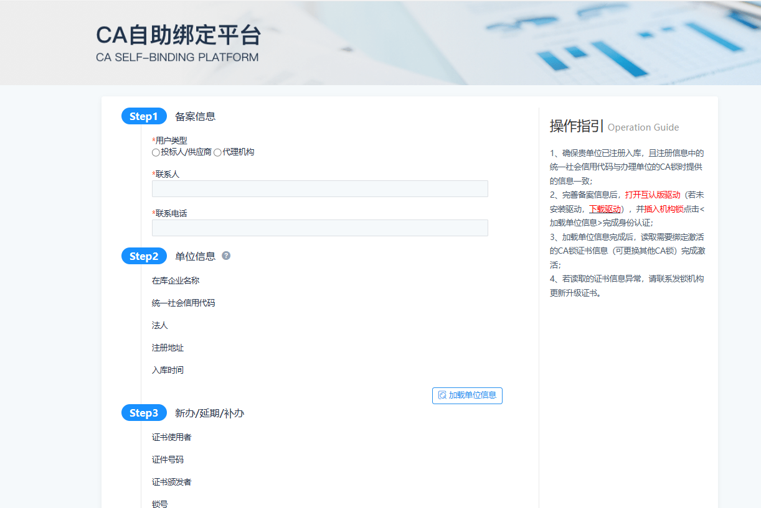
- 打开互认版驱动，并插入CA证后，点击【加载单位信息】按钮。如下图所示：
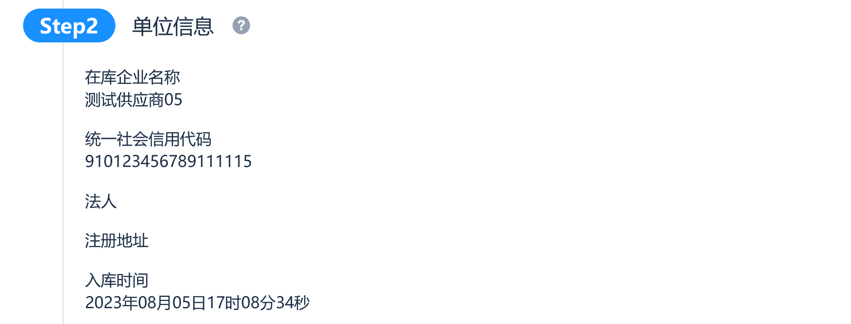

- 点击【读取证书信息】按钮完成CA证书绑定，点击重新激活，如下图所示：
